**ANALIZA TRŽIŠTA**

**SRBIJA**

**Aplikacija Moovit**

- Najpopularnija u Srbiji sa preko 1,000,000 rezencija na Google Play i ocjenom 4,5.

- Preko 865 miliona korisnika u preko 3200 gradova širom svijeta.

- Dostupno za voz, autobus, tramvaj i trolejbus.

- Prikazuje mapu, vrijeme polaska javnog prevoza i vrijeme dolaska u realnom vremenu, kao i korak po korak smjernice optimalnih ruta od tačke A do tačke B.

**Prednosti aplikacije**

- Aplikacija pošalje obavještenje korisniku kada stigne na destinaciju.

- Omogućava označavanje omiljenih lokacija.

- Prikazuje kritična obaveštenja i promjene rada u saobraćaju.

**Mane aplikacije**

- User Interface je zbunjujući i nije prikladan mobitelima koji su veći od 6 incha jer su ikone veoma sitne.

- U nekim slučajevima prikazuje netačno vrijeme dolaska javnog prevoza.

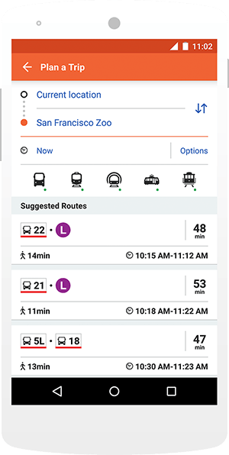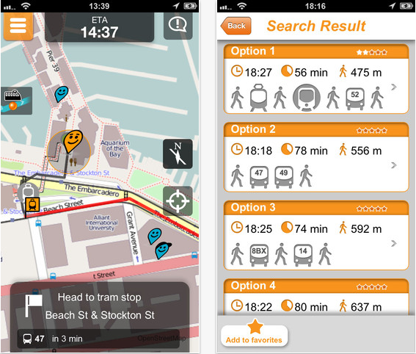

**CRNA GORA**

**Aplikacija Klik Bus**

- Ocjena 5.0

- Jedina aplikacija ove vrste u Crnoj Gori.

-Korisna za olakšani prevoz autobusom u Podgorici

-Prikazuje mapu, vrijeme dolaska busa kao i bus linije.

**Prednosti aplikacije**

- Najveća prednost aplikacije je planer putovanja, odnosno mogućnost da građani biraju lokaciju do koje žele da koriste javni prevoz.

- Uživo praćenje busa.

- Online kupovina karti i elektronske karte.

- Omogućava označavanje omiljenih lokacija.

**Mane aplikacije**

- Dostupno samo u Podgorici i to samo za autobuse.

